Séance 18

1. Fin du TP sur la solubilité

2. Leçon Chp IV Les mélanges
https://nuage03.apps.education.fr/index.php/s/T5mcgfxYq4E3zNc
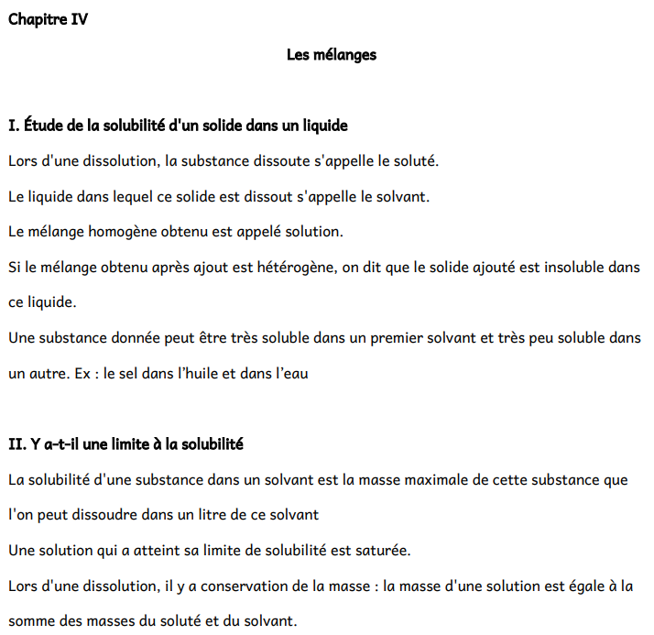
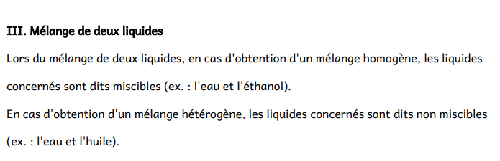

4. A faire pour la prochaine fois
Ex 1
https://nuage03.apps.education.fr/index.php/s/WqPGdYsaAQrz6ri

